Furnizor
SC.CLARA FOOD SRL
CIF: RO22116457
Nr.Reg.Com: J40/13633/2007
Cont: RO62UGBI0000022009101RON
Banca: GARANTI BANK
Telefon: 021 255 05 26
Nr. Orange: 0745017009
Nr. Vodafone: 0733023020
Site: www.idealinox.ro
Email: office@idealinox.ro
idealinox_ro@yahoo.com

INSTRUCTIUNI DE UTILIZARE FELIATOR
http://www.idealinox.ro/p451-feliator.html

Model: CLR.278.HBS220
00001060

Model: CLR.278.HBS250
00001261

Model: CLR.278.HBS275
00058556

Model: CLR.278.HBS300
00058557

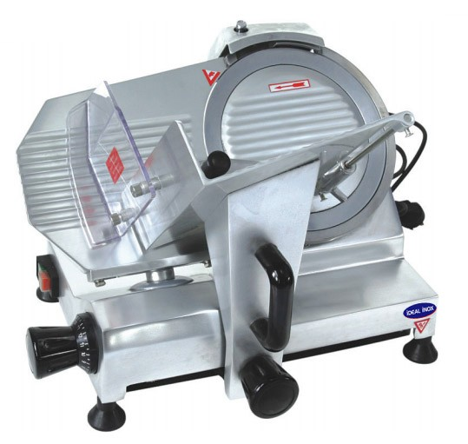
- INFORMAłII GENERALE
Stimati clienti,
Înainte de a utiliza acest dispozitiv, cititi manualul de instructiuni pentru utilizare. Vă multumim pentru încrederea acordată.

- PREZENTARE
Prezentul maual de instructiuni are rolul de a oferi clientilor cât mai multe informatii despre aparatul de feliat şi instructiuni pentru utilizarea şi întretinerea acestora în vederea functionării optime. Manualul de utilizarrea al feliatorului trebuie înmânat persoanei responsabile de utilizarea şi întretinerea periodică a aparatului de feliat. Manualul de utilizare al aparatului de feliat trebuie păstrat în stare bună, aşezat într-un loc care permite accesul uşor pentru consultarea rapidă.
Aparatele de feliat pot fi modificate şi, prin urmare, unele aspecte pot diferi de cele din imagini
- AVERTISMENT: MĂSURI DE SIGURANłĂ
- Înainte de conectarea aparatului la priză, verificati dacă tensiunea de linie corespunde cu tensiunea indicată pe aparatul de feliat (plăcuta cu date).
- Cititi cu atentie toate instructiunile.
- Pentru a vă proteja împotriva riscului de şoc electric, nu aşezati dispozitivul în apă sau în alte lichide.
- Nu curătati aparatul utilizând cantităti mari de apă.
- Deconectati aparatul de la priză când acesta nu este utilizat, înainte de adăugarea sau eliminarea unor piese şi înainte de curătare.
- Evitati contactul cu piesele mobile.
- Nu împingeti mâncarea cu mâna.
- Utilizati aparatele de feliat complet asamblate cu tavă pentru alimente şi brat de sustinere a alimentelor şi cu toate echipamentele de protectie.
- Lama este ascutită, procedati cu atentie în timpul curătării.
- Nu utilizati aparate cu cabluri sau fise deteriorate.
- Returnati aparatul la cea mai apropiată unitate autorizată de service pentru verificare şi pentru efectuarea tuturor reglajelor electrice sau mecanice.
- Utilizarea unor piese de rezervă nerecomandate sau vandute de alte părti diferite de producător poate cauza incendii, şoc electric sau accidentări.
- A nu se utiliza în exterior.
- Aparatul nu poate taia produse inghetate la o temperatura mai mica de -6 grade Celsius.

- AVERTISMENTE ŞI MĂSURI DE SIGURANTĂ
- Furnizorul nu îşi asumă nicio responsabilitate pentru utilizarea necorespunzătoare a feliatorului
- Nu utilizati feliatorul pentru alimente congelate, carne cu os sau alte produse în afară de alimente.
- Verificati periodic starea cablului; în cazul în care este deteriorat, cablul trebuie înlocuit de personal calificat.
- Nu introduceti aparatul de feliat în apă în timpul curătării.
- Aparatul de feliat nu trebuie introdus sub jet de apă.
- Nu utilizati prelungitoare.
- Nu deconectati aparatul de la prize trăgând de cablu.
- Nu utilizati aparatul dacă aveti mâinile ude sau dacă nu purtati încăltăminte.
- Asezati aparatul de feliat la distantă fată de sursele de căldură.
- Deşi aparatul este dotat cu dispozitive de sigurantă, nu tineti mâinile în apropierea lamei sau a pieselor mobile. În timpul operatiilor de întretinere sau curătare (deci după îndepărtarea echipamentelor de protectie), trebuie să tineti cont de riscuri.
- Înainte de efectuarea operatiilor de întretinere, deconectati aparatul de la priză şi asigurati-vă că butonul gradat se află în pozitia ,0".
- Scoateti periodic apărătoarea prin deşurubarea şurubului (din centrul apărătorii), apoi curătati atât lama, cât şi partea interioară a apărătorii cu alcool sau apă caldă.
Avertisment
- Acest feliator nu se adresează persoanelor (inclusiv copiilor) cu capacităti fizice, motorii şi mintale reduse sau persoanelor fără experientă sau neavizate dacă acestea nu au fost supravegheate de o persoană intermediară responsabilă de problemele de sigurantă sau nu au primit instructiuni preliminare despre utilizarea dispozitivului.
- Supravegheati copiii pentru a vă asigura că aceştia nu se joacă cu dispozitivul.
- Utilizarea feliatorului presupune atentie deosebită, deoarece este vorba despre un aparat de taiere.
- Lama trebuie înlocuită când ascutirea acesteia nu mai este posibilă
- Aparatul şi piesele acestuia trebuie curătate cu un material moale umezit cu detergent neutru standard.
- Utilizati materiale moi pentru uscare.
- Când glisiera se mişcă cu dificultate, ridicati aparatul de eliat şi aşezati-l lateral.
- Curătati cu atentie tija de ghidare cilindrică şi gresati-o cu ulei industrial.
AVERTISMENTE ŞI REGULI
Cititi cu atentie toate instructiunile înainte de a utiliza aparatul, acordând o atentie deosebită paragrafelor care contin simbolurile de sigurantă şi de pericole. Deconectati fişa de la prize înainte de efectuarea operatiilor de întretinere şi demontare pentru curătarea echipamentelor de protectie. Nu utilizati aparatul dacă nu ati ataşat echipamentele de protectie.

- LIVRAREA, AMBALAJUL ŞI DEPOZITAREA
TRANSPORTUL - MANIPULAREA - DEPOZITAREA
Aparatul este ambalat într-o cutie din carton, iar fişele sunt inserate. Pachetul poate fi transportat cu orice mijloc de transport.
Ambalajul trebuie:
- mentinut într-un loc uscat;
- manipulat de 2 persoane;
- când este aşezat pe palete, manipulati numai cu transpalete sau ridicătoare electrice.

- INSTALAREA ŞI UTILIZAREA
Conditii ambientale:
- Temperatura minimă + 8 °C
- Temperatura maximă + 38 °C
- Umiditatea minimă 30%
- Umiditatea maximă 80%
- Aşezati aparatul de feliat pe un suport stabil pentru a evita deplasarea acestuia.

Utilizarea
- Produsul trebuie instalat pe o suprafata de lucru stabila si rezistenta la greutate;
- Asigurati-va ca produsul este instalat la puterea recomandata.
- Porniti aparatul si lasati-l sa functioneze timp de 2-3 minute pentru a va asigura ca acesta functioneaza corect.
- Se va aprinde becul, iar lama se va roti in sensul invers acelor de ceasornic.
- Fixati produsul ce urmeaza a fi feliat regland grosimea acestuia.
- Containerul (platoul de colectare) se va misca continuu de la stanga la dreapta pentru a nu permite risipirea feliilor.

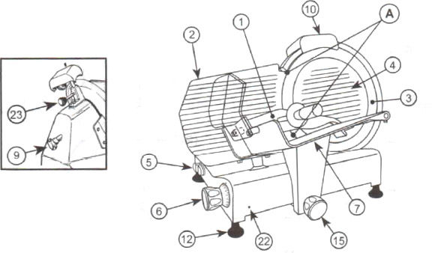
Nivelarea.
Verificati dacă peretele despărtitor mobil (2) cu butonul gradat aflat în pozitia "0" este aliniat cu lama în zona (A). În caz contrar, umblati la picioare (12), deşurubând sau înşurubând piciorul drept.
1 - Brat de sustinere a alimentelor
2 - Perete despărtitor mobil
3 - Lamă
4 – Apărătoare
5 - Buton de pornire / oprire
6 - Buton gradat
7 - Glisieră sau tavă pentru alimente glisantă
9 - Buton de blocare a apărătorii
10 -Ascutitoare
12 - Picioare
15 - Buton de fixare pentru tava pentru alimente
22 - Orificiu de blocare pentru tava pentru alimente / perete despărtitor mobil
23 - Buton de blocare pentru ascutitoare

Spatiu necesar pentru utilizare
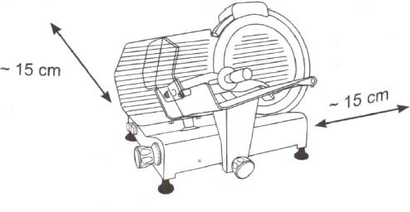
ASCUłIREA LAMEI
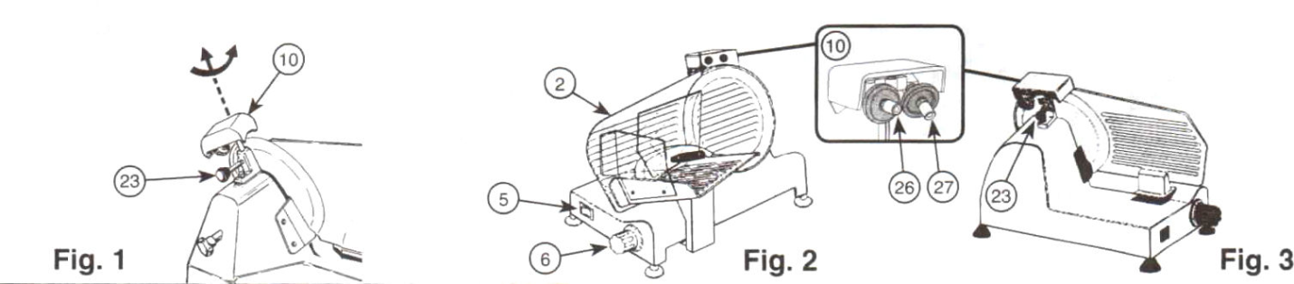

NOTA.: Retineti că lama este foarte rezistentă; prin urmare, trebuie ascutită numai când capacitatea de tăiere scade.
- Verificati dacă peretele despărtitor mobil (2) este închis (buton gradat se afla în poziŃia "0").
- Curătati cu grijă partea lamei care trebuie ascutită.
- Reinserati fişa. • Slăbiti butonul de blocare (23) al ascutitorii (10).
- Riditati ascutitoarea, întorcând-o la 180°, astfel încât ambele rotite să fie în pozitie de functionare. Vedeti Fig. 1.
- Coborâti ascutitoarea până când se blochează (10).
- Fixati ascutitoarea, rotind butonul de blocare (23).
- Porniti aparatul de feliat (5).
- Apăsati pe butonul (26) şi lăsati lama să se roteasca timp de 1 minut.
- Când lama este în pozitie fixă, verificati dacă s-au format pete pe margine.
- După ce ati verificat dacă există pete, porniti aparatul şi apăsati încet pe butonul (27) aproximativ 3 secunde pentru a elimina petele produse în timpul ascutirii.
- După ascutire, mutati ascutitoarea în pozitia initială şi curatati marginea lamei.
- După câteva operatii de ascutire, eliminati rezidurile de pe rotita de ascutit, utilizând alcool şi o perie.
- DATE TEHNICE
Model | CLR.278.HBS300  00058557 | CLR.278.HBS275  00058556 | CLR.278.HBS250  00001261 | CLR.278.HBS220  00001060
Voltaj | 220 V 50 Hz sau  110 V 60 Hz | 220 V 50 Hz sau  110 V 60 Hz | 220 V 50 Hz sau  110 V 60 Hz | 220 V 50 Hz sau  110 V 60 Hz
Putere | 250 W | 150 W | 140 W | 140W
Grosime | 0,2-15mm | 0,2-15mm | 0,2-12mm | 0,2-12mm
Diametrul lamei | 300mm | 275mm | 250mm | 220mm

- CURĂłAREA ŞI ÎNTRETINEREA
Înainte de curătare, deconectati fişa de la priză şi asigurati-vă că butonul gradat este în pozitia "0".
Curatare :
- Intotdeauna opriti aparatul inainte de a incepe procesul de curatare si asigurati-va ca regulatorul de grosime se afla in pozitia 0.
- Nu utilizati niciodata produse chimice de curatare sau abrasive. Nu folositi peria sau alte instrumente care ar putea dauna.
- Folositi o laveta umeda cu detergent pentru a curate aparatul, apoi uscati. Se va indeparta partea protectoare a lamei in momentul curatarii. De asemenea se va curate si containerul.
- In timpul curatarii lamei se vor purta manusi pentru protective. Nu se va atinge taisul lamei.
- Dupa curatare aparatul va fi pornit pentru inca 5 minute.
- Aparatul nu se curate sub jetul de apa.

